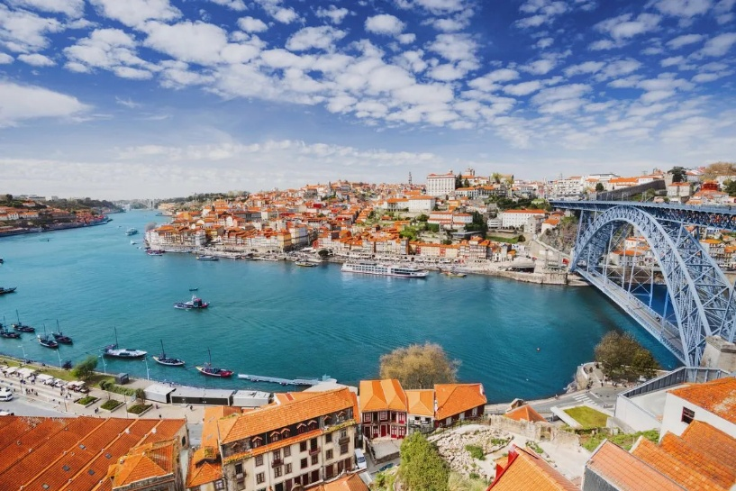 | 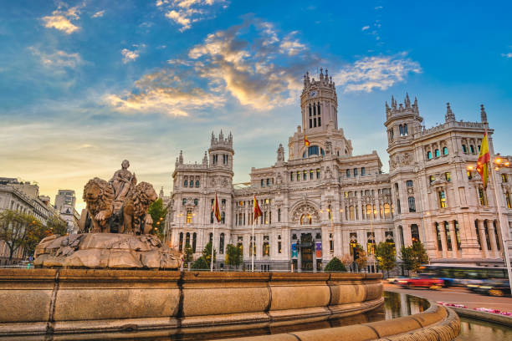
 | 
Madrid y Portugal
9 días / 8 noches

ITINERARIO
REF. LCVJUL-MPTCM
VIGENCIA: 05 de abril 2026 al 28 de marzo 2027
VENTANA DE VENTA: 20 julio al 07 agosto 2026
FECHAS DE VIAJE: 20 de agosto al 20 diciembre
PROMOCIÓN: Descuento del 20% para el segundo pasajero compartiendo habitación doble.
Descuento del 10% para pasajeros viajando en habitación sencilla
Solo servicios terrestres

SALIDAS PROGRAMADAS LOS DOMINGOS / OPERA CON MINIMO 2 PERSONAS:
ABRIL '26 | 05, 12, 19, 26 | OCTUBRE '26 | 04, 11
MAYO '26 | 03, 10, 17, 24, 31 | NOVIEMBRE '26 | 01, 08, 22
JUNIO '26 | 07, 14, 28 | DICIEMBRE '26 | 13, 20
JULIO '26 | 05, 12, 26 | ENERO '27 | 10, 31
AGOSTO '26 | 02, 09, 23, 30 | FEBRERO '27 | 07, 28
SEPTIEMBRE '26 | 20, 27 | MARZO '27 | 07, 14, 21, 28

DÍA 01 (DOM) MADRID
Llegada al aeropuerto y traslado al hotel. Resto del día libre. Alojamiento en el hotel.

DÍA 02 (LUN) MADRID
Desayuno en el hotel. Por la mañana, visita panorámica de la ciudad; contemplaremos sus orígenes medievales como la fortaleza árabe recorriendo el Barrio de la Morería, caracterizado por la antigüedad de sus edificios y los sabores de sus mesones; recorreremos el Madrid cortesano de los Austrias, caracterizado por Felipe II y sus edificios renacentistas y barrocos en la Puerta del Sol, Plaza Mayor y Plaza de la Villa; veremos el Madrid de los Borbones y el trazado urbanístico de Carlos III, el Palacio Real, la Fuente de Cibeles, de Neptuno y la Puerta de Alcalá; admiraremos las obras del s. XIX como la elegante Plaza de Oriente y el Museo del Prado; conoceremos el Madrid contemporáneo con avenidas como Gran Vía, Paseo de la Castellana, Barrio de Salamanca, Parque del Oeste, zonas comerciales y financieras del Madrid Moderno y el Estadio Santiago Bernabéu. Tarde libre a su disposición. Alojamiento en el hotel.

DÍA 03 (MAR) MADRID – SALAMANCA – OPORTO
Desayuno en el hotel. Salida hacia Salamanca. Tiempo libre en esta ciudad universitaria Patrimonio de la Humanidad de gran riqueza arquitectónica y artística. Salida hacia la frontera portuguesa hasta llegar a Oporto. Alojamiento.

DÍA 04 (MIE) OPORTO
Desayuno en el hotel. Visita panorámica de Oporto, considerada Patrimonio de la Humanidad, donde contemplaremos la Catedral, el edificio de la Bolsa y la Iglesia de Santa Clara. Después disfrute de una perspectiva diferente de la ciudad a lo largo del río Duero a bordo de un crucero y descubra el patrimonio histórico visitando una conocida Bodega de Vino de Oporto con degustación de vinos incluida. Resto del día libre. Alojamiento.

DÍA 05 (JUE) OPORTO – COÍMBRA – FÁTIMA
Desayuno. Salida hacia Coímbra, ciudad sede de una de las universidades más antiguas de Europa y cuna del Fado. Tiempo libre. Continuación a Fátima. Centro de la Fe Cristiana y Santuario de Peregrinación Mundial con su impresionante Basílica y la Cova da Iria, lugar donde se apareció la Virgen María. Recomendamos visitar la Capilla de las Apariciones, corazón del santuario, con las tumbas de los tres pastorcillos, Lucía, Francisco y Jacinta. Por la noche posibilidad de atender la procesión de velas. Alojamiento.

DÍA 06 (VIE) FÁTIMA – BATALHA – NAZARÉ – ALCOBAÇA – LISBOA
Desayuno en el hotel. Salida hacia el Monasterio de Batalha, obra maestra de estilo gótico y manuelino considerada Patrimonio de la Humanidad. Continuaremos hacia el pintoresco pueblo pesquero de Nazaré. Tiempo libre y continuación a Alcobaça, con su iglesia gótica y monasterio cisterciense, cuyos orígenes se remontan al siglo XII, y luego Lisboa. Llegada a la capital portuguesa y alojamiento.

DÍA 07 (SÁB) LISBOA
Desayuno en el hotel. Por la mañana visita de la ciudad, antiguamente conocida como Olissipo, recorrido a través de sus principales plazas y avenidas, la Torre de Belém, el Monasterio de los Jerónimos (exterior), el Monumento a los Descubridores. Tarde libre para descubrir los nostálgicos rincones de esta ciudad, como el Barrio de Alfama, o realizar la excursión opcional, no incluida, a Sintra y Cascais (Patrimonio de la Humanidad). Alojamiento en el hotel.

DÍA 08 (DOM) LISBOA – MÉRIDA – MADRID
Desayuno en el hotel. Salida hacia Mérida, ciudad Patrimonio de la Humanidad. Mérida, capital de Extremadura, destaca por su rico patrimonio histórico, entre el que se cuentan sus bien conservadas ruinas romanas: el teatro, el anfiteatro, el puente romano. Tiempo libre y continuación hacia Madrid. Alojamiento.

DÍA 09(LUN) MADRID
Desayuno en el hotel. Traslado al aeropuerto.

Fin de nuestros servicios.

PRECIOS POR PERSONA EN EUROS

SALIDAS: | HOTELES SUPERIOR "T" |  | HOTELES SUPERIOR PLUS "A"
SALIDAS: | HAB. DOBLE | HAB. SENCILLA | HAB. DOBLE | HAB. SENCILLA
ABRIL - OCTUBRE 2026 | 1,575 EUR | 2,395 EUR | 1,865 EUR | 2,915 EUR
NOVIEMBRE 2026 - MARZO 2027 | 1,499 EUR | 2,330 EUR | 1,725 EUR | 2,775 EUR
SUPLEMENTO SALIDA:
28 JUNIO 2026 | 70 EUR |  | 80 EUR
05 JULIO 2026
27 SEPTIEMBRE 2026
04 OCTUBRE 2026
21 MARZO 2027

EL PRECIO POR PERSONA INCLUYE:
- Visitas en Madrid, Oporto (con crucero por el Duero y cata de vino) y Lisboa
- Asistencia de guía acompañante durante el circuito
- Transporte en autobús de lujo con aire acondicionado
- Alojamiento en la clase seleccionada
- Desayuno diario
- Traslado aeropuerto-hotel-aeropuerto
- Seguro de viaje

NO INCLUYE:
- Vuelos Internacionales para llegar y salir de Madrid, España.
- Propinas para el equipo de porteadores y guías
- Otros alimentos.
- Bebidas gasificadas o alcohólicas.
- Ningún servicio que no esté claramente especificado
- No incluye visitas o actividades opcionales
- Tasa Turística Local de Lisboa y Oporto no incluida, a abonar directamente en el hotel.
- Seguro de asistencia en viajes. Se recomienda adquirir un SEGURO DE ASISTENCIA EN VIAJE de cobertura amplia. Consulte a su asesor experto.

HOTELES PREVISTOS O SIMILARES
CIUDAD | HOTELES SUPERIOR "T" | HOTELES SUPERIOR PLUS "A"
MADRID | Aloft Madrid Gran Vía / 1881 Madrid Ventas o similar
OPORTO | AC Porto | Yotel Porto / BessaHotel Boavista / Cristal
FÁTIMA | São José | Santa María / Aurea / Estrela / Regina
LISBOA | Roma | Lutécia / VIP Art’s / VIP Entrecampos

NOTAS:
**Durante la estancia en Madrid no hay servicio de guía acompañante.
**Si la visita de Madrid no pudiera ser realizada por motivos técnicos, sería reemplazada por el Bus Turístico de 1 día Madrid City Tour o un walking tour por el Barrio de los Austrias (a decidir por parte del operador).
**Es posible que el hotel de la segunda estancia en Madrid no sea el mismo que en la primera estancia.

EQUIPAJE:
-Solo se permite 1 maleta por persona de un máximo de 25 kilos y medidas máximas de 157 cm dimensionales (La medida dimensional de una maleta es la suma de longitud, anchura y altura).

GASTOS POR CANCELACION:
Los cargos de cancelación se aplican únicamente a los servicios terrestres, no aplica para vuelos, cruceros, servicios especificados como no reembolsables o con condiciones diferentes que no permitan su cancelación. Cada uno de los servicios contratados tiene su propia política de cancelación.

LEGAL:
- Precios por persona en euros pagaderos al tipo de cambio del día de la operación, sujetos a cambio, disponibilidad y confirmación de las tarifas en convenio cotizadas. Aplican restricciones. No aplica temporada alta, semana santa, verano, puentes, feriados, navidad y fin de año.

- Itinerario válido para las salidas programadas, mencionadas en el itinerario de abril 2026 a marzo 2027.

- El precio y descuentos aplican viajando dos pasajeros juntos, en la misma fecha compartiendo habitación doble.

- Los costos presentados en este itinerario aplican únicamente para pago con depósito o transferencia.

- Es obligación del pasajero tener toda su documentación de viaje en regla, pasaporte, visas, prueba PCR, vacunas y demás requisitos que pudieran exigir las autoridades migratorias y sanitarias de cada país.

- Para pasajeros con pasaporte mexicano es requisito tener pasaporte con una vigencia mínima de 6 meses posteriores a la fecha de regreso.

- Itinerario meramente referencial, puede sufrir cambios o variaciones dependiendo de la disponibilidad de servicios y tarifas en convenio solicitadas al momento de la reserva, de acuerdo con cuestiones climatológicas, epidemiológicas, religiosas o conflictos internos dentro del destino que se encuentren ajenos a la empresa.

